崔勇
姓名 | 崔勇 | 性别 | 男 | 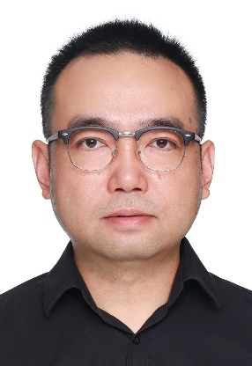
学历 | 研究生 | 学位 | 工学博士
院系 | 城市建设与交通学院交通工程系 |  | 专业技术职务  及专家称谓 | 教授
邮箱 | cuiy@hfuu.edu.cn
主要研究领域  及方向 | 轨道交通及公共交通规划和控制，计算机仿真，列车车辆检修维护
个人  简历 | 崔勇，男，1973.4出生，安徽石台人，1993年7月毕业于上海铁道学院计算机工程系计算机通信专业，1993.9——1997.9 上海铁路局，1997.10——2000.9 江苏省经济信息中心，2000.10——2003.1 新加坡Natsteel集团，2003.1——至 今 斯图加特大学工作。2005.9 斯图加特大学基础设施规划硕士学位，2009.12 斯图加特大学轨道与交通工程博士学位，2018年1月获得德国国家教授资格，博士生导师，2019.8——至 今 合肥学院。2015年兼任交通科学所斯图加特有限公司副总经理，2015年担任中德轨道交通斯图加特联合研发中心（中车青岛四方股份与斯图加特大学联合成立）执行董事，主持日常工作。
近五年主要科研项目 | 主持：德国科学基金DFG项目1项，德国联邦经济与科技部项目1项，中国科技部先进轨道交通重点专项“磁浮交通系统关键技术”委托斯图加特大学动力学仿真子项目1项，其他企业委托包含中车青岛四方、德国铁路股份有限公司、江苏省交通厅项目6项。
主要成果（论文、著作、专利等） | 专利：1项，论文：23篇，著作：4本
获奖
情况

